1. Ιδέες των παιδιών για την θερμότητα και την θερμοκρασία

Εξέλιξη του επιστημονικού μοντέλου.

Έλληνες την αρχαιότητα

Ίωνες φιλόσοφοι

  - Θερμό και ψυχρό πρώτες άφθαρτες ουσίες της φύσης
  - Συμμετέχουν σε διαδικασίες αλλαγής
  - Οι αλλαγές γίνονται στη βάση ορθολογισμένων αρχών
  - Στις αλλαγές δεν συμμετέχουν θεϊκές δυνάμεις
  - Θερμό συσχετιζόταν με το φως
  - Ψυχρό με το σκοτάδι

Αριστοτέλης

- Θερμό και ψυχρό ιδιότητες/ ποιότητες των σωμάτων
- Τα σώματα συντίθενται από τις ουσίες
  - Φωτιά
  - Αέρας
  - Νερό
  - Γη

Αλλαγή : Καθώς τα σώματα έρχονται σε επαφή αλλάζουν τις ποιότητές τους και δημιουργούνται νέα σώματα

Αντιπερίσπαση : Όταν μια ποιότητα κυκλωθεί από την αντίθετή της ενισχύεται.

Παράδειγμα : Μια σπηλιά τον χειμώνα κυκλωμένη από ψυχρό αέρα είναι σχετικά ζεστή ενώ το καλοκαίρι κυκλωμένη από ζεστό αέρα είναι δροσερή.

Επιστημονική επανάσταση και μετέπειτα.

- Ανακάλυψη της πίεσης και του θερμομέτρου
- Σύνδεση θερμικών φαινομένων με μηχανικές μεταβλητές
- Θερμότητα και ψύχος δυνάμεις που ασκούνται από ένα σώμα σε ένα άλλο όταν έρχονται σε επαφή.

Παραλλαγές της έννοιας της θερμότητας.

- Αποτελείται από σωματίδια / άτομα φωτιάς που εκπέμπονται από τις θερμές πηγές και απορροφώνται από τα σώματα

- Η θερμότητα είναι μια δύναμη που ασκείται από τα άτομα φωτιάς πάνω στα άτομα των σωμάτων και προκαλεί μηχανικά φαινόμενα.

- Η θερμότητα είναι ένα ποιοτικό χαρακτηριστικό των σωμάτων κυρίως των πηγών και αποτελεί στοιχείο της λειτουργικής τους ύπαρξης.

Απόψεις του J Black

Όταν ψυχρή πηγή και αποδέκτης έχουν θερμόμετρα με τις ίδιες ενδείξεις τα φαινόμενα σταματούν.

Το ψύχος δεν αποτελεί δύναμη αλλά εκπέμπεται από την κρύα πηγή.

Όταν σώματα έρχονται σε επαφή το θερμότερο παίζει τον ρόλο θερμής πηγής δίνοντας θερμότητα στο άλλο μέχρις ότου εξισωθούν οι ενδείξεις των θερμομέτρων ≡ θερμική ισορροπία.

Διαφοροποίηση έννοιας θερμοκρασίας και θερμότητας.

Το καλορικό υγρό / Απόψεις των Lavoisier & Laplace

- Η θερμότητα είναι ρευστό που διαπερνάει την φύση και εισέρχεται στα σώματα σε μεγαλύτερο ή μικρότερο βαθμό ανάλογα με την θερμοκρασία τους και την χωρητικότητά τους. Μπορεί να συνδέεται με τα σώματα και στην κατάσταση αυτή παύει να τα επηρεάζει.

- Η θερμότητα είναι το αποτέλεσμα των μικρών κινήσεων των μορίων της ύλης. Τα σώματα και τα πλέον πυκνά είναι γεμάτα με κοιλότητες συνολικού όγκου μεγαλυτέρου του όγκου της ύλης που τα περιβάλλει. Έτσι έχουν τα μόρια χώρο να πάλλονται προς όλες τις κατευθύνσεις και η κίνηση αυτή αποτελεί την θερμότητα.

- Τελικά δεκτές ήταν και οι δυό απόψεις από τους φυσικούς της εποχής που μελετούσαν τα θερμικά φαινόμενα.

Κλασική Φυσική

- θερμοκρασία «μετράει» την μέση κινητική ενέργεια των μορίων.

- Η θερμότητα είναι μια μορφή ενέργειας που «ταξιδεύει» από το σώμα υψηλής θερμοκρασίας σε αυτό της χαμηλής όταν έρθουν σε επαφή.

- Η κίνηση της θερμότητας παύει όταν αποκατασταθεί θερμική ισορροπία.

- Η θερμότητα που προσφέρεται σε ένα σώμα αυξάνει την μέση κινητική ενέργεια των μορίων του σώματος.

- Kατά την αλλαγή φάσης η θερμοκρασία του σώματος δεν αυξάνεται.

- Όλες οι μορφές ενέργειας μπορούν να μετατραπούν σε θερμότητα σε ποσοστό 100%. Το αντίθετο δεν συμβαίνει.

Η έννοια της θερμότητας όπως την αντιλαμβάνονται τα παιδιά

Τα παιδιά
- Έχουν αποκτήσει εναλλακτικές ιδέες από μικρή ηλικία για την θερμότητα και την θερμοκρασία
- Η κατανόηση των εννοιών θερμότητα και θερμοκρασία είναι ιδιαίτερα δύσκολη γιατί η περιγραφή τους και η ερμηνεία τους αναφέρεται σε άλλες έννοιες

Αποτελέσματα σχετικών ερευνών

Albert (1978)
- Πολύ μικρές ηλικίες : Ταυτίζουν τις έννοιες ζέστη και ζεστό σώμα
- 4-5 ετών : Συνειδητοποιούν την διαφορά μεταξύ θερμής πηγής και ζεστασιάς όπως και την πηγή προέλευσης της ζέστης.
- 5-6 ετών : θεωρούν το ψυχρό ανεξάρτητο του θερμού, αργότερα θεωρούν το ψυχρό αντίποδα του θερμού,
- 7-8 ετών : Συνειδητοποιούν ότι το ίδιο σώμα μπορεί να είναι άλλοτε ψυχρό και άλλοτε θερμό. Είναι ικανά να θέσουν σε λειτουργία συσκευές χωρίς την βοήθεια των ενηλίκων ή άλλων μεγαλύτερων παιδιών. Γενικά γνωρίζουν πώς να χρησιμοποιούν συσκευές.
- 8-12 ετών : Συνδέουν την θερμότητα με :
  - ζωντανά όντα
  - τις πηγές της
  - τον βαθμό θέρμανσης των αντικειμένων
  - τα αποτελέσματά της στα αντικείμενα (διαστολή, συστολή, αλλαγή φάσης κλπ)
- 12- ετών : Έχουν την άποψη ότι η θερμότητα ρέει ως ρευστό. Η αντίληψη αυτή είναι μια παγκόσμια αντίληψη. Χρησιμοποιούν την θερμότητα ως ουσία η οποία ρέει από σημείο σε σημείο/ θέση σε θέση όπως ο αέρας. Η ιδέα αυτή μοιάζει με την ιδέα του καλορικού υγρού που διατύπωσε o Lavoisier τον 19^{ο} αιώνα.

Ιδέες των παιδιών για την θερμική αγωγιμότητα
- Γνωρίζουν από μικρή ηλικία ότι ένα θερμό αντικείμενο ζεσταίνει κάποιο άλλο ψυχρότερο όταν βρίσκονται σε επαφή. Η πλέον συνηθισμένη εξήγηση που δίνουν : κάτι που βρίσκεται στο πρώτο σώμα και το κάνει θερμότερο μεταφέρεται στο ψυχρό σώμα και το ζεσταίνει.
- Για μια ράβδο που το ένα άκρο της θερμαίνεται και η θερμότητα διαδιδόμενη την θερμαίνει εξ ολοκλήρου πιστεύουν ότι η θερμότητα μαζεύεται στο άκρο που είναι κοντά στην φωτιά ξεχειλίζει και διαδίδεται στην υπόλοιπη ράβδο.
- Στα μοντέλα που χρησιμοποιούν για να ερμηνεύσουν η θερμότητα θεωρείται ότι διαθέτει μια (έμφυτη) κινητήρια δύναμη. Λόγω της δύναμης αυτής μπορεί να ανεβαίνει, να διεισδύει κλπ.
- Για να περιγράψουν θερμικά φαινόμενα χρησιμοποιούν όρους όπως «ακτίνες», «κύματα», «αναθυμιάσεις» κλπ. Μπορείτε να φανταστείτε πως τους δημιουργούνται ή από πού προέρχονται οι ιδέες αυτές.

Ιδέες των παιδιών για τις μονωτικές ιδιότητες των σωμάτων

- Οι μονωτικές ιδιότητες οφείλονται στην αδυναμία της θερμότητας να διαπεράσει τα μονωτικά σώματα. Εδώ οφείλεται και το συνηθισμένο λάθος να θεωρούν ότι αφού τα μέταλλα είναι σκληρά άρα θα είναι και μονωτές γιατί η θερμότητα δεν θα μπορεί να τα διαπεράσει.
- Μερικά σώματα θερμαίνονται / ψύχονται ποιο γρήγορα από άλλα γιατί έλκουν την θερμότητα ή το κρύο.
- Άλλα σώματα είναι εκ φύσεως θερμά και άλλα ψυχρά.

Σχετικές έρευνες

Engel, 1982, Engel, Clough & Driver, 1985

Ως αποτέλεσμα των ερευνών τους συνεπέραναν ότι τα παιδιά γα να εξηγήσουν την θερμική αγωγιμότητα χρησιμοποιούν εξηγήσεις που αλλάζουν ανάλογα με την κατάσταση που αντιμετωπίζουν. Παρατίθενται στην συνέχεια ορισμένα πειράματα τα οποία υλοποίησαν τα παιδιά και οι απαντήσεις που έδωσαν στους ερευνητές.

Πείραμα 1. Κουταλάκια από διαφορετικά υλικά είναι βυθισμένα σε ένα δοχείο από γυαλί με ζεστό / χλιαρό νερό. Το πρώτο είναι μεταλλικό το δεύτερο ξύλινο και το τρίτο πλαστικό. Στα παιδιά ζητήθηκε να πιάσουν διαδοχικά τα κουταλάκια και να απαντήσουν στο ερώτημα
Ερώτημα 1. Τι αισθανόμαστε όταν πιάνουμε τα κουταλάκια; Γιατί συμβαίνει αυτό;
Απάντηση 1. Το 33% των παιδιών απάντησε ότι η θερμότητα ταξιδεύει με διαφορετική ταχύτητα στα διάφορα υλικά.

Πείραμα 2. Οι ερευνητές χρησιμοποίησαν τρία διαφορετικά πιατάκια. Το πρώτο μεταλλικό το δεύτερο ξύλινο και το τρίτο πλαστικό. Στα παιδιά ζητήθηκε να αγγίξουν διαδοχικά τα πιατάκια και να απαντήσουν στο ερώτημα
Ερώτημα 2. Βρείτε ποιο είναι το θερμότερο.
Απάντηση 2. Τα παιδιά υποστήριξαν ότι τα μέταλλα επιτρέπουν στην θερμότητα να μπαίνει και να βγαίνει σε αυτά ευκολότερα από ότι τα άλλα υλικά.
Πείραμα 3. Οι ερευνητές χρησιμοποίησαν ένα παιδικό ποδήλατο. Στα παιδιά ζήτησαν να αγγίξουν διάφορα μέρη του ποδηλάτου και να απαντήσουν στο ερώτημα
Ερώτημα 3. Τι παρατηρείτε καθώς αγγίζετε τα μέρη του ποδηλάτου;
Απάντηση 3. Τα παιδιά υποστήριξαν ότι η θερμότητα εισρέει και εκρέει στα διάφορα τμήματα του ποδηλάτου. Για το κρύο έχω εκροή θερμότητας ή και απορρόφηση ψυχρότητας.

Πείραμα 4. Σε μαθητές γυμνασίου έδωσαν να πιάσουν με το χέρι τους και να κρατήσουν μέσα στην παλάμη τους ένα παγάκι. Έπειτα τους ζήτησαν να απαντήσουν στο επόμενο ερώτημα
Ερωτημα 4. Πως «ταξιδεύει» η θερμότητα;
Απάντηση 4. Τα παιδιά απάντησαν ότι η θερμότητα ταξιδεύει από το παγάκι προς το χέρι τους.

Brook et all, 1984
Τα παιδιά θεωρούν ότι η αίσθηση της ζεστασιάς και της ψυχρότητας οφείλεται σε κάτι που φεύγει από το θερμό ή το ψυχρό σώμα / αντικείμενο και μπαίνει μέσα στο δικό τους σώμα και σε καμία περίπτωση δεν πιστεύουν ότι έχουμε μετάδοση της θερμότητας από το χέρι τους (θερμή πηγή) στο παγάκι (αντικείμενο – ψυχρή πηγή).

Η έννοια της θερμοκρασίας όπως την αντιλαμβάνονται τα παιδιά

- Συνήθως δεν την χρησιμοποιούν και γι αυτά έχει ποιοτική παρά ποσοτική σημασία
- Στις μικρές ηλικίες οι όροι χρησιμοποιούνται αδιάκριτα
- Στις μεγαλύτερες οι όροι χρησιμοποιούνται με λάθος τρόπο

Αποτελέσματα σχετικών ερευνών

Albert (1978)
Παιδιά 8-9 ετών : έχουν την αντίληψη ότι η θερμοκρασία σχετίζεται με τον βαθμό θέρμανσης του σώματος.

Άλλοι ερευνητές
Παιδιά 8-12 ετών :
- Μπορούν να διαβάσουν το θερμόμετρο
- Σχετίζουν την θερμοκρασία του αντικειμένου με την φύση του παρά με το περιβάλλον μέσα στο οποίο βρίσκεται
Μεγαλύτεροι μαθητές:
- Θεωρούν την θερμοκρασία ως ιδιότητα του υλικού
- Θεωρούν μερικές ουσίες ψυχρότερες από άλλες

Σχετικές έρευνες

Erickson, 1979, Driver & Russel, 1987

Πρόβλημα: Διαθέτουμε δυο κύβους έναν μικρό και έναν μεγαλύτερο από το ίδιο υλικό σε θερμοκρασία περιβάλλοντος. Τι μπορείτε να πείτε για την θερμοκρασία τους;
Συμπέρασμα της έρευνας: Τα αποτελέσματα προκύπτουν από τις απαντήσεις ομάδας παιδιών ηλικίας 12 ετών από την Σουηδία (Erickson) και 8-9 ετών από την Αγγλία (Driver & Russel). Το 50% των μαθητών από την Αγγλία και την Σουηδία απάντησαν ότι η θερμοκρασία του μικρότερου κύβου είναι μικρότερη από αυτήν του μεγαλύτερου. Η άποψη αυτή αποτελεί μια παρανόηση μιας και οι δυο κύβοι βρίσκονται σε κατάσταση θερμικής ισορροπίας με το περιβάλλον άρα έχουν την ίδια θερμοκρασία αυτήν του περιβάλλοντος.
Πιθανή προέλευση της παρανόησης: Τα παιδιά κάθε ηλικίας πιστεύουν ότι η θερμοκρασία ενός αντικειμένου μετρά το ποσό θερμότητας που περικλείεται σε αυτό.

Stavy & Berkovitz, 1980, Driver & Russel, 1982

Πρόβλημα: Αναμειγνύουμε ίσους όγκους νερού με διαφορετικές θερμοκρασίες Τ₁ και Τ₂. Ποια θα είναι η τελική θερμοκρασία του μίγματος;
Συμπέρασμα της έρευνας: Τα συμπεράσματα προκύπτουν από τις απαντήσεις, ομάδας παιδιών ηλικίας 8-9 ετών από την Αγγλία και 13-14 ετών από την Μαλαισία (Driver & Russel) και 27 παιδιών 9-10 ετών από το Ισραήλ (Stavy & Berkovitz).
Χωρίς να δοθούν οι αριθμητικές τιμές για την θερμοκρασία των δυο αναμειγνυόμενων όγκων σωστά απάντησαν το 50% των μαθητών από την Αγγλία, και το 80% των μαθητών από την Μαλαισία και το Ισραήλ. Η ορθή απάντηση ήταν φυσικά ότι η Τ=( Τ₁ + Τ₂)/2
Με δοσμένες τις αριθμητικές τιμές των θερμοκρασιών των δυο αναμειγνυόμενων όγκων απάντησαν σωστά το 25% των Άγγλων μαθητών ενώ το 75% των μαθητών έδωσε λάθος απάντηση.

Strauss & Stavy, 1983

Πρόβλημα: Ρίχνουμε δυο ποτήρια με κρύο νερό σε ένα μεγαλύτερο γυάλινο δοχείο. Ποια θα είναι η θερμοκρασία του μεγαλύτερου δοχείου.
Συμπέρασμα της έρευνας: Τα αποτελέσματα προκύπτουν από την ανάλυση τω απαντήσεων τριών ομάδων παιδιών που συμμετείχαν στην έρευνα.
Η πρώτη ομάδα είχε παιδιά ηλικίας 4-6 ετών τα οποία εκτίμησαν σωστά ότι η θερμοκρασία θα είναι όσο και αυτή στα δυό ποτήρια δηλαδή θα παραμείνει σταθερή.
Η δεύτερη ομάδα είχε παιδιά ηλικίας 5-8 ετών τα οποία εκτίμησαν ότι το νερό στο μεγαλύτερο δοχείο θα είναι δυό φορές ποιο κρύο γιατί έχει διπλάσια μάζα.
Τέλος η Τρίτη ομάδα αποτελούμενη από παιδιά 9-12 ετών αποφάσισε ότι η θερμοκρασία δεν θα αλλάξει.
Προτάσεις των ερευνητών: Οι μαθητές των 5-8 ετών δεν έλαβαν υπ όψιν την μάζα/ ποσότητα του νερού αλλά άθροισαν τις θερμοκρασίες ενώ τα παιδιά 8-12 ετών κατανόησαν ότι η θερμοκρασία δεν θα αλλάξει παρά την αλλαγή της ποσότητας του νερού.

Anderson, 1979

Πρόβλημα: Βράζουμε νερό, τι παρατηρούμε για την θερμοκρασία του καθ όλη την διάρκεια του βρασμού; Θ’ αλλάξει ή θα μείνει σταθερή; Πως το εξηγείται;
Συμπέρασμα της έρευνας: Οι μαθητές
- αρχικά πιστεύουν ότι το θερμόμετρο χάλασε
- κατόπιν συμβιβάζονται με την ιδέα ότι η θερμοκρασία θα παραμείνει σταθερή στον βρασμό
- πιστεύουν ότι η θερμοκρασία βρασμού θα αυξηθεί με την αύξηση της «έντασης θέρμανσης»
- πιστεύουν ότι αν αυξηθεί η μάζα του νερού που βράζει τότε θα αυξηθεί και η θερμοκρασία βρασμού του
- πιστεύουν ότι άλλα σώματα βράζουν ή λιώνουν σε υψηλότερη και άλλα σε χαμηλότερη θερμοκρασία.

Μερικά σχόλια για την διάκριση θερμότητας και θερμοκρασίας

Καρανίκας, 1996
Φοιτητές του δείγματος θεωρούσαν την θερμοκρασία ως μέτρο της θερμότητας ή ως αποτέλεσμά της

Hewson & Hamlyn, 1984

Στους πληθυσμούς χωρίς την δυτική κουλτούρα όπως πχ τους Soth της Νότιας Αφρικής, η γλώσσα και οι πολιτισμικές παραδόσεις επιδρούν καθοριστικά στην διαμόρφωση των απόψεων για τις έννοιες αυτές.

2. Ιδέες των παιδιών για την δύναμη

Εξέλιξη του επιστημονικού μοντέλου.

Έλληνες την αρχαιότητα

Αριστοτέλης

Ουσίες των πραγμάτων
- φωτιά
- νερό
- αέρας
- γη

Ιδιότητες
Χαρακτηρίζουν τις ουσίες των πραγμάτων
- κρύο
- ζεστό
- μαλακό
- ……..

Δύναμη ≡ Ιδιότητα των σωμάτων

Κινήσεις : Διακρίνονται σε
Φυσικές
Κατευθύνονται προς την Γη
Παράδειγμα : αύξηση καρπών, ωρίμανση καρπών, κλπ

Βίαιες
Εξαναγκασμένες από τον άνθρωπό
Παράδειγμα : ρίψεις και εκτοξεύσεις αντικειμένων

Αίτιο των κινήσεων ≡ δράση του ενός σώματος σε ένα άλλο
≡ αλληλεπίδραση

Buridan
Όταν ρίχνουμε ένα σώμα τότε η δύναμη που καταβάλουμε ενσωματώνεται σ’ αυτό και είναι αυτή που το κινεί. Η δύναμη είναι ανάλογη της ταχύτητας του σώματος. Καθώς το σώμα κινείται η δύναμη εξασθενεί βαθμιαία και το βάρος κάνει το σώμα να πέσει στο έδαφος

Γαλιλαίος
Αν σε σώμα που κινείται δεν ασκηθεί δύναμη τότε θα εξακολουθήσει να κινείται με σταθερή ταχύτητα

Παρατήρηση
Η πρόταση δεν χρειάζεται την προηγούμενη θέση αποτελεί ουσιαστικά το νόμο της αδράνειας και συμβάλλει στην διαμόρφωση της σύγχρονης άποψης για την δύναμη.

Νεύτωνας
Απάντησε στο ερώτημα τι είναι δύναμη και ποια η σχέση της με την κίνηση διατυπώνοντας τους τρεις νόμους
Πρώτος Νόμος : Αν σε σώμα δεν ασκείται δύναμη τότε αυτό κινείται ευθύγραμμα και ομαλά.
Δεύτερος Νόμος : Ο ρυθμός μεταβολής της ορμής ενός σώματος ισούται με την συνισταμένη των εξωτερικών δυνάμεων που έδρασαν πάνω στο σώμα
Τρίτος Νόμος : Σε κάθε δράση αντιστοιχεί μια ίση αντίδραση

Η έννοια της δύναμης όπως την αντιλαμβάνονται τα παιδιά

- Η δύναμη που ενεργεί σ’ ένα σώμα είναι ανάλογη της ταχύτητας που αποκτάει το σώμα.
- Στα ακίνητα σώματα δεν ασκούνται δυνάμεις
- Μια κίνηση έχει ως προϋπόθεση την ύπαρξη δύναμης στην κατεύθυνσή της.
- Η κίνηση γίνεται στην διεύθυνση της δύναμης που εφαρμόστηκε.

Σχετικές έρευνες

Ιωαννίδης και Βοσνιάδου, 1994.
Εντόπισαν τα νοητικά μοντέλα δύναμης που χρησιμοποιούν μαθητές από το Νηπιαγωγείο έως και την τρίτη γυμνασίου. Τα ποσοστά αυτά φαίνονται στον επόμενο πίνακα.

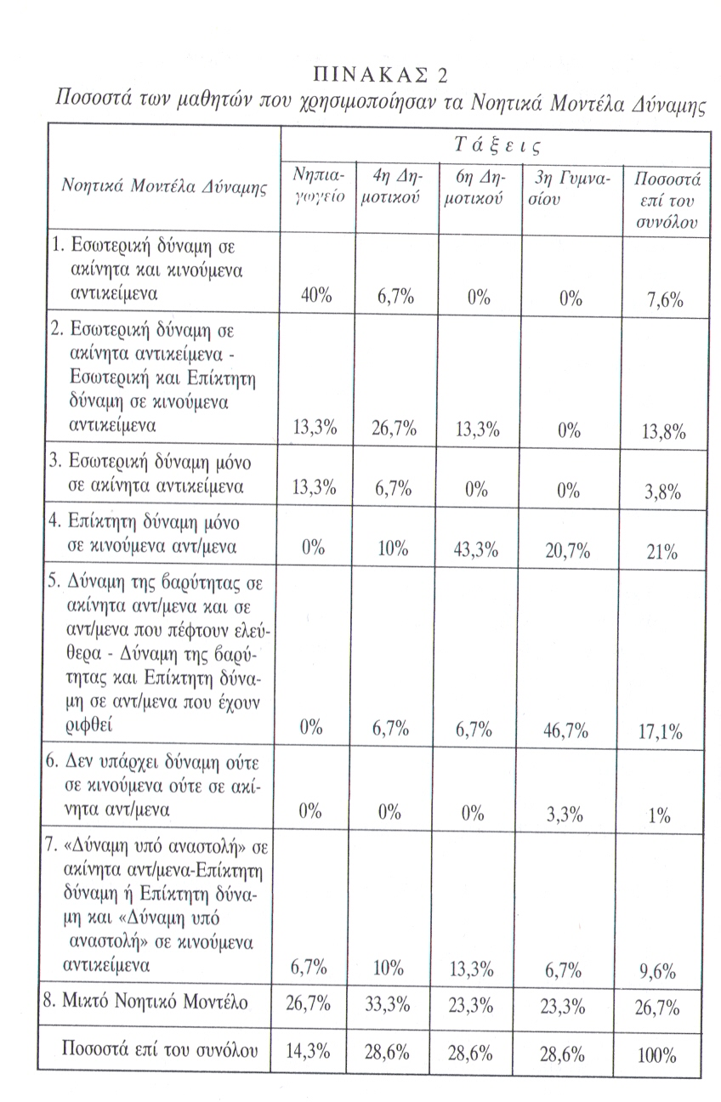
Εικόνα 1: Από την ερευνητική δουλειά των Ιωαννίδη και Βοσνιάδου. Πηγή Αναπαραστάσεις του Φυσικού Κόσμου, Επιμ Κουλαιδής, Κεφ 8, σελ 288

Κόκοτας, Κουλαιδής, Καρανίκας, Τσατσαρώνη, Βλάχος, 1995.
Πρόβλημα : Πέτρα ρίχνεται κατευθείαν προς τα πάνω στον αέρα. Φεύγει από του ανθρώπου, ανεβαίνει μέχρι το σημείο Β αφού περάσει από το σημείο Α και έρχεται πάλι κάτω αφού ξαναπεράσει από το Α. Τα βέλη στις εικόνες υποτίθεται ότι δείχνουν τη φορά της δύναμης που εξασκείται στην πέτρα. Ποια εικόνα νομίζεις ότι δείχνει καλύτερα τη δύναμη που εξασκείται στην πέτρα καθώς ανεβαίνει περνώντας από το Α;

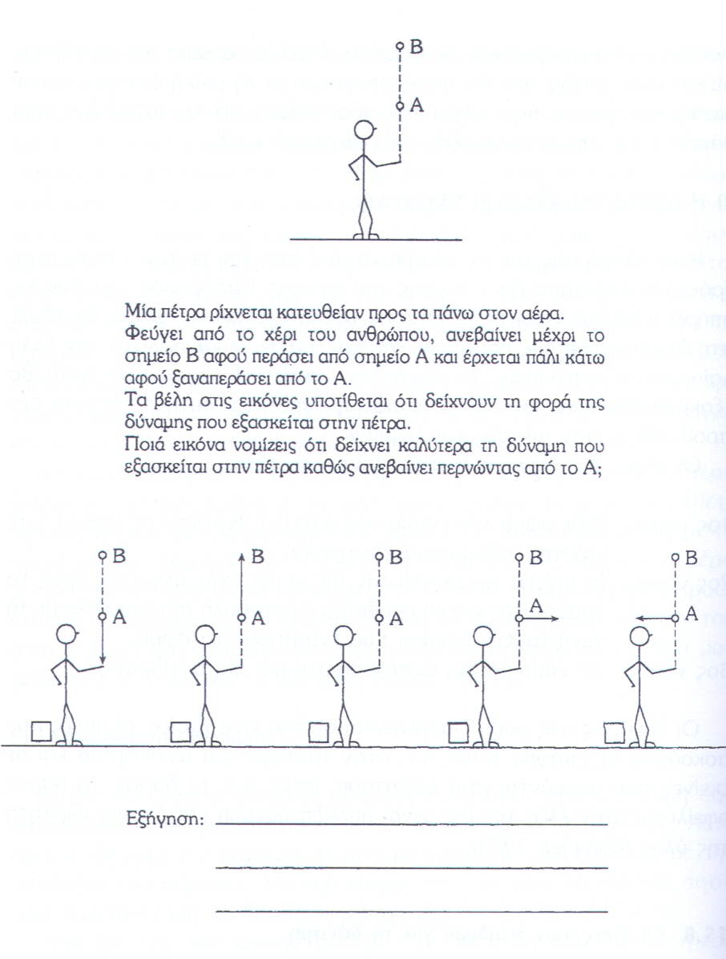

Εικόνα 2 : Από την ερευνητική δουλειά των Κόκοτα, Κουλαιδή, Καρανίκα, Τσατσαρώνη, Βλάχου. Πηγή : Διδακτική των Φυσικών Επιστημών Μέρος ΙΙ. 5^{η} Έκδοση Αθήνα 2004, σελ. 426.

Συμπεράσματα της Έρευνας
Καθηγητές αλλά και φοιτητές του ΠΤΔΕ πιστεύουν ότι στην πέτρα ασκείται δύναμη με φορά προς τα πάνω και όσο ανεβαίνει η δύναμη ελαττώνεται. Στο ανώτερο σημείο μηδενίζεται η δύναμη και το βάρος τραβάει την πέτρα προς τα κάτω.

Ιδέες των παιδιών για την ενέργεια

- Σύνδεση της ενέργειας με έμψυχα και τον άνθρωπο
«Οντότητα που καταναλώνεται»
«Τα σώματα χρειάζονται ενέργεια για να κινηθούν»
Συσχέτιση με :
    - Δύναμη
    - Άσκηση
    - Τροφή

- Σύνδεση με άψυχα
«Κάνει τα πράγματα να συμβαίνουν»

Συσχέτιση με :
    - Μηχανές
    - Πετρέλαιο
    - Ηλεκτρισμό
    - Κινούμενα σώματα
    - Πυρηνική ενέργεια.

- Δυσκολία διάκρισης μορφών και πηγών ενέργειας

4. Δυσκολία κατανόησης της αποθήκευσης ενέργειας

- Ιδέες των παιδιών για το ηλεκτρικό κύκλωμα.

  - Θεωρούν ότι το κύκλωμα αποτελείται από μια μπαταρία και έναν καταναλωτή σε αλληλεπίδραση
  - Η μπαταρία παίζει τον ρόλο της πηγής και σ’ αυτήν έχει αποθηκευθεί ρεύμα, ενέργεια, ισχύς ή ηλεκτρισμός.
  - Ο καταναλωτής δέχεται από την πηγή και καταναλώνει κάτι από τα αποθηκευμένα στην μπαταρία και μπορεί να είναι μια λάμπα, ένας ηλεκτρικό κινητήρας κλπ.
  - Συνήθως έχουν μια στατική έννοια του κυκλώματος στο μυαλό τους και εξετάζουν μεμονωμένα τα τμήματα του κυκλώματος
  - Τέλος θεωρούν το δυναμικό και την διαφορά δυναμικού αποτέλεσμα και όχι αίτιο.

Το μοντέλα του ηλεκτρικού κυκλώματος όπως τι αντιλαμβάνονται τα παιδιά

Τέσσερα είναι τα κύρια μοντέλα που αντιλαμβάνονται τα παιδιά . Το πρώτο από αυτά απεικονίζεται με την βοήθεια των δυό επόμενων σχημάτων 1, 2

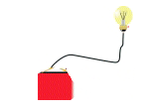 | 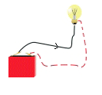
Σχήμα 1 | Σχήμα 2

Το σχήμα 1 αντιστοιχεί στην ιδέα ότι ένα μόνο καλώδιο είναι αρκετό για να ανάψει η λάμπα, ενώ στο σχήμα δύο το καλώδιο αν και υπάρχει παίζει απλώς βοηθητικό ρόλο. Η ενέργεια ή οτιδήποτε άλλο είναι αποθηκευμένο μεταφέρεται με αυτό το καλώδιο και ενεργοποιεί την λάμπα που ανάβει.

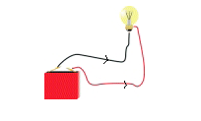
Σχήμα 3
Στο σχήμα 3 έχουμε ένα κύκλωμα στο οποίο η ενέργεια φεύγει και από τους δυό πόλους της πηγής και φτάνει μέσω δυό καλωδίων ‘όπου τα ρεύματα «συγκρούονται» κατά κάποιο τρόπο στην λάμπα που ανάβει.

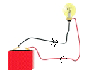
Σχήμα 4

Στο σχήμα 4 το ρεύμα διατρέχει το κύκλωμα ξεκινώντας από τον θετικό πόλο της πηγής και καταλήγοντας στον αρνητικό. Όμως καθώς «περνάει» από την λάμπα ένα μέρος του «καταναλώνεται» και τώρα στο καλώδιο μετά από την λάμπα είναι «μικρότερο» από αυτό στο καλώδιο πριν την λάμπα.

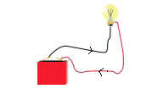
Σχήμα 5

Στο σχήμα 5 έχουμε την άποψη που αντιστοιχεί στο επιστημονικό μοντέλο. Το ρεύμα στο κύκλωμα έχει παντού την ίδια τιμή και η λάμπα χρησιμοποιεί την ενέργεια που η πηγή έδωσε στα ηλεκτρικά φορτία που διατρέχουν τους αγωγούς του κυκλώματος.

Στην επόμενη εικόνα φαίνονται τα ποσοστά των μαθητών ανά ηλικία που έχουν υιοθετήσει το αντίστοιχο μοντέλο. Η πηγή είναι Κόκοτας σελ 454

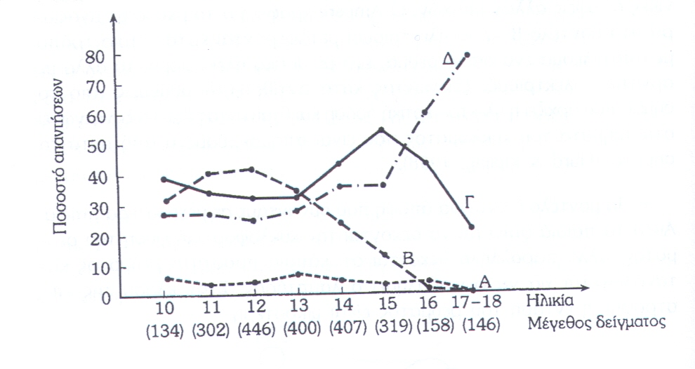
Πηγή : Π Κόκκοτας Διδακτική των Φυσικών Επιστημών Μέρος ΙΙ. 5^{η} Έκδοση Αθήνα 2004, σελ. 454.

- Εναλλακτικές ιδέες των παιδιών για το φως.

Ερώτημα : Που υπάρχει φως;
Δείγμα : Παιδιά 10-14 ετών
Απαντήσεις : Υπάρχει παντού, στην λάμπα, στο πάτωμα αλλά και στο ταβάνι. Άποψη των ερευνητών: Quesne, 1985
- Ταυτίζουν το φως με τις πηγές του
- Ταυτίζουν το φως με τα αποτελέσματά του
- Το χαρακτηρίζουν ως κατάσταση
- Το χαρακτηρίζουν ως οντότητα

Ερώτημα : Τι είναι η σκιά και πως σχηματίζεται;
Δείγμα : Παιδιά 10-11 ετών
Απαντήσεις : Το φως ξεκινάει …, διασχίζει….., συναντά…
Άποψη των ερευνητών :
- Τα παιδιά αντιλαμβάνονται την κίνηση του φωτός στο χώρο και είναι σε θέση να βρουν την σωστή θέση σκιάς αντικειμένου και φωτεινής πηγής που την προκάλεσε.

Ερώτημα : Τι ακριβώς κάνει ο μεγεθυντικός φακός ;
Δείγμα :
Απαντήσεις :
- Κάνει το φως μεγαλύτερο
- Συγκεντρώνει το φως
Άποψη των ερευνητών :
- Συνδέουν την ύπαρξη του φωτός με αποτελέσματα ανιχνεύσιμα από τις αισθήσεις

Ερώτημα : Ποιος είναι ο ρόλος του καθρέφτη;
Δείγμα :
- Παιδιά 10-11 ετών
- Παιδιά 13-14 ετών
Απαντήσεις :
Άποψη των ερευνητών :
- Δεν θεωρούν το φως ως οντότητα και δεν κατανοούν την ανάκλαση του φωτός
- Κατανοούν το φως ως οντότητα που υπάρχει στον χώρο και πιστεύουν ότι ο καθρέφτης ανακλά το φως.

Ερώτημα : Ποια η σχέση του ηλιακού με το ηλεκτρικό φως;
Δείγμα :
Απαντήσεις :
Άποψη των ερευνητών :
- Σπάνια συνδέουν το ηλεκτρικό φως με το ηλιακό θεωρώντας τα διαφορετικά πράγματα

Ερώτημα : Μπορούμε να βλέπουμε χωρίς να φαίνεται ο ήλιος στον ουρανό;
Δείγμα :
Απαντήσεις :
Άποψη των ερευνητών :
- Δεν κατανοούν φαινόμενα διάχυσης του φωτός.
- Δεν μπορούν να κατανοήσουν πως βλέπουμε χωρίς να φαίνεται ο ήλιος

Ερώτημα : Πως βλέπουμε; Ποια η λειτουργία της όρασης;
Δείγμα :
Απαντήσεις :
Άποψη των ερευνητών :
- Πιστεύουν ότι το φως είναι απαραίτητο για να βλέπουμε αλλά δεν είναι αναγκαίο να φθάνει στο μάτι. Αρκεί να φωτίζεται το αντικείμενο.

Μερικές διατάξεις για τον έλεγχο των ιδεών των μαθητών στα πλαίσια μαθησιακών έργων

- Ευθύγραμμη διάδοση του φωτός

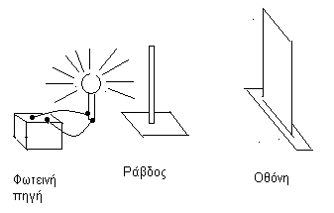

Σχήμα 1. Διάταξη για να εξεταστεί αν παιδιά 10-14 ετών αντιλαμβάνονται την έννοια της ευθύγραμμης διάδοσης του φωτός.

- Πηγή, αντικείμενο και σκιά του
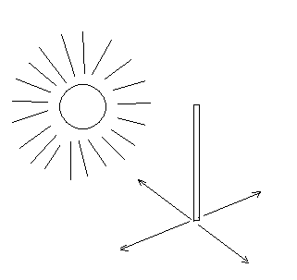

Σχήμα 2. διάταξη για να διαπιστωθεί αν τα παιδιά μπορούν να τοποθετούν την πηγή, το αντικείμενο και την σκιά του στις σωστές θέσεις.

Μια σύνοψη των αντιλήψεων των παιδιών για την όραση.

Η σύνοψη παρουσιάζεται μέσω των επομένων σχημάτων που επεξηγούν και την αντίστοιχη αντίληψη.
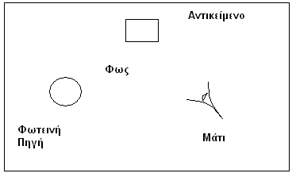
Σχήμα 1 : Αυτό που υπάρχει είναι ένα λουτρό από φως, Ας πούμε ότι είναι φως περιβάλλοντος ή φως ημέρας. Τα πάντα βρίσκονται μέσα σ’ αυτό. Το παιδί δεν προσδιορίζει κανένα μηχανισμό ανάμεσα στο μάτι, το αντικείμενο και το φως.

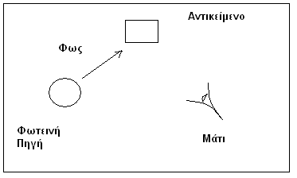
Σχήμα 2 : Το παιδί δέχεται ότι είναι αναγκαίο να φωτίζεται το αντικείμενο από την πηγή, χωρίς όμως να θεωρεί απαραίτητο το φως να φθάνει από το αντικείμενο στο μάτι.
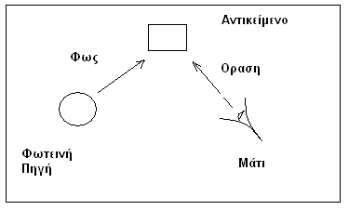
Σχήμα 3 : Το παιδί δέχεται ότι «κάτι» φεύγει από το μάτι προς το αντικείμενο που λόγω της διαδικασίας αυτής φωτίζεται

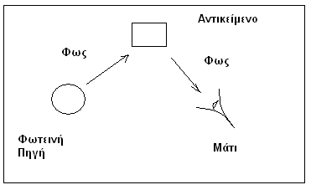
Σχήμα 4 : Εδώ έχουμε την επιστημονική αντίληψη για το πως βλέπουμε. Πρόκειται για την απεικόνιση της λειτουργίας της όρασης.

Ολοκληρώνοντας

Θα κλείσουμε την παρουσίαση των ιδεών των μαθητών με μια σειρά όμορφες ερωτήσεις των παιδιών όπως παρουσιάζονται από τον Πατάπη που κρύβουν αντιλήψεις και νοητικά μοντέλα για την λειτουργία της φύσης.

- «Όταν κλείσουμε το βράδυ τον διακόπτη, γίνεται ξαφνικά σκοτάδι. Τι γίνεται το φως; Που πηγαίνει το φως που πριν λίγο φώτιζε το δωμάτιο;»

- «Τη νύχτα ένα κερί είναι αρκετά δυνατό για να φωτίσει ένα δωμάτιο αρκετά καλά. Την ημέρα όμως ένα κερί δεν προσφέρει τίποτα στη φωτεινότητα του δωματίου. Πως γίνεται αυτό; Είναι μήπως το κερί πιο φωτεινό τη νύχτα από την ημέρα;

- «Μπορούμε να κλείσουμε το φως σ’ ένα κουτί όπως κλείνουμε βιβλία ή παπούτσια; Αν ναι πως γίνεται αυτό; Αν όχι, γιατί;»

- « Ένας φακός βγάζει φως. Πως γίνεται αυτό; Υπάρχει το φως μέσα στο φακό από πριν, όπως το σπρέι των μαλλιών μέσα σε μια φιάλη;»

Το θερμόμετρο μετρά τον βαθμό θερμότητας
στην πραγματικότητα είναι ανάλογη
Εκπέμπεται, διαδίδεται, ακτινοβολείται
Θερμότητα →ενέργεια , θερμοκρασία →μικροσκοπική δομή του (ιδανικού) αερίου
Οι Engels, Clough & Driver (1985), έχουν βρει ότι παιδιά έως και 16 χρονών θεωρούν το ψυχρό ως οντότητα παρόμοια με το θερμό/ την θερμότητα με ιδιότητες υλικής ουσίας και το κρύο αντίθετο του θερμού, μάλλον «διαφορετικά πράγματα»
Η ίδια άποψη διαπιστώνεται από τον Κόκκοτα και τους συνεργάτες του σε μικρό ποσοστό σε τεταρτοετείς φοιτητές του ΠΤΔΕ και επιμορφούμενους δασκάλους του ΠΑ
μιλώντας για καθημερινά θέματα και δρώντας στο άμεσο περιβάλλον τους.
Δες σχετικές έρευνες των Albert, 1978, Erickson, 1979, Tiberghien, 1980, Harris, 1981..
Δουλειά κυρίως του Erickson, 1979 ;
ουσιαστικά αποδίδονται ιδιότητες ουσίας στην θερμότητα
εδώ εννοούν αυτό που συμβαίνει κατά την άποψη τους στα μέταλλα
Σκεφτείτε θερμά αντικείμενα, πράγματα που βράζουν, αέρας πάνω από θερμά σώματα και άλλα από τον καθημερινό κόσμο που παρατηρεί το παιδί.
Μαθησιακά έργα είναι μια καλύτερη διατύπωση για αυτό που συνέβη
Εισροή και εκροή θερμότητας.
Σκελετός→ μεταλλικός →κρύος, σέλλα→πλαστική→ζεστή…..
Το ποσοστό των παιδιών που κατανοούν ότι έχω θερμική αγωγιμότητα και μεταφορά θερμότητας από το σώμα προς το αντικείμενο κι όχι το αντίστροφο κυμαίνεται στα 6-15%
Αντί να αναφερθούν στην θερμοκρασία χρησιμοποιούν την θερμότητα αλλά και αντίστροφα
Αυτό το κάθε ηλικίας ενισχύεται για παράδειγμα από την έρευνα των Καρανίκα και Κόκοτα, 1993, 1994 με φοιτητές του τετάρτου έτους του ΠΤΔΕ του Πανεπιστημίου Αθηνών
Που ήταν Τ=Τ₁ + Τ₂ ή Τ=Τ₁ - Τ₂ με εναλλακτικό το Τ=Τ₂ - Τ₁
Τα αποτελέσματα για μαθητές 8 ετών ενισχύονται από την ερευνητική δουλειά των Driver & Russel που βρήκαν τα ίδια αποτελέσματα για την περίπτωση όπου σε ποτήρι με πάγο τριμμένο ζήτησαν από τα παιδιά να προσθέσουν και άλλο
Εντατικός και εκτατικός χαρακτήρας
χωρίς να την χρησιμοποιούν στην ανάλυση ή ερμηνεία φαινομένων ή προβλημάτων της περιοχής
λέει χαρακτηριστικά « όσες φορές και να ρίξουμε μια πέτρα προς την Γη ποτέ δεν θα συνηθίσουμε να φεύγει προς τα πάνω, πάντα θα φεύγει προς τα κάτω
Για να εξηγήσει την κίνηση ενός σώματος που ρίξαμε μέσα στον αέρα, ο Αριστοτέλης θεωρεί ότι το αίτιο της ρίψης που θέτει σε κίνηση το σώμα εξαναγκάζει και τον αέρα να πάλλεται και αυτός συντηρεί την κίνηση του σώματος. Επιπλέον η δύναμη αυτή μεταφερόμενη από το ένα σώμα στο άλλο τελικά εξασθενεί.
Και έτσι η θεωρία χρειάστηκε το «πρώτο κινούν» εξ’ ου και η αγάπη των θεολόγων και η δογματική τους προσήλωση σ’ αυτόν και τις θεωρίες του. Πολλά χρόνια αργότερα ο Νεύτωνας ισχυρίστηκε ότι την αρχική ώθηση στον κόσμο έδωσε ο Θεός
Οι Κόκοτας και συνεργάτες αναφέρουν ότι σημαντικό ποσοστό φοιτητών του ΠΤΔΕ φαίνεται να έχει παρόμοιες αντιλήψεις.
Θυμηθείτε την αιτία που παραμορφώνει ή μεταβάλλει την κινητική κατάσταση ενός σώματος. Με τον όρο κινητική κατάσταση εννοούμε αν κινείται ευθύγραμμα ομαλά, επιταχύνεται, επιβραδύνεται ή μένει ακίνητο
Θυμηθείτε οι δυνάμεις στην φύση δρουν εξ επαφής ή από απόσταση. Κατά τα άλλα χαρακτηρίζονται ως βαρυτικές, ηλεκτρομαγνητικές, ασθενείς ή ισχυρές.
Θυμηθείτε εφαρμόζονται σε διαφορετικά σώματα και ως εκ τούτου δεν μπορούμε να ισχυριστούμε ότι έχουν συνισταμένη μηδέν
Συμπεράσματα ερευνών σε φοιτητές του ΠΤΔΕ του ΠΑ.
Στο χώρο μεταξύ της πηγής και των φαινομένων που προκαλεί.
Είναι όμως απαραίτητο να έχουν δεχθεί το μάτι ως δέκτη του φωτός.

